**青春筑梦能源 实践赋能成长——校团委“薪火链动，智创煤海”青马工程实践调研团调研活动顺利开展**

为深入推进校企合作，助力青年干部成长成才，7月18日，实践团走进中铝宁夏能源集团、宁夏银星能源股份有限公司开展“青春筑梦煤海 能源强国有我”专项社会实践活动，通过实地参观与深度交流，为青年干部能力提升搭建实践平台。

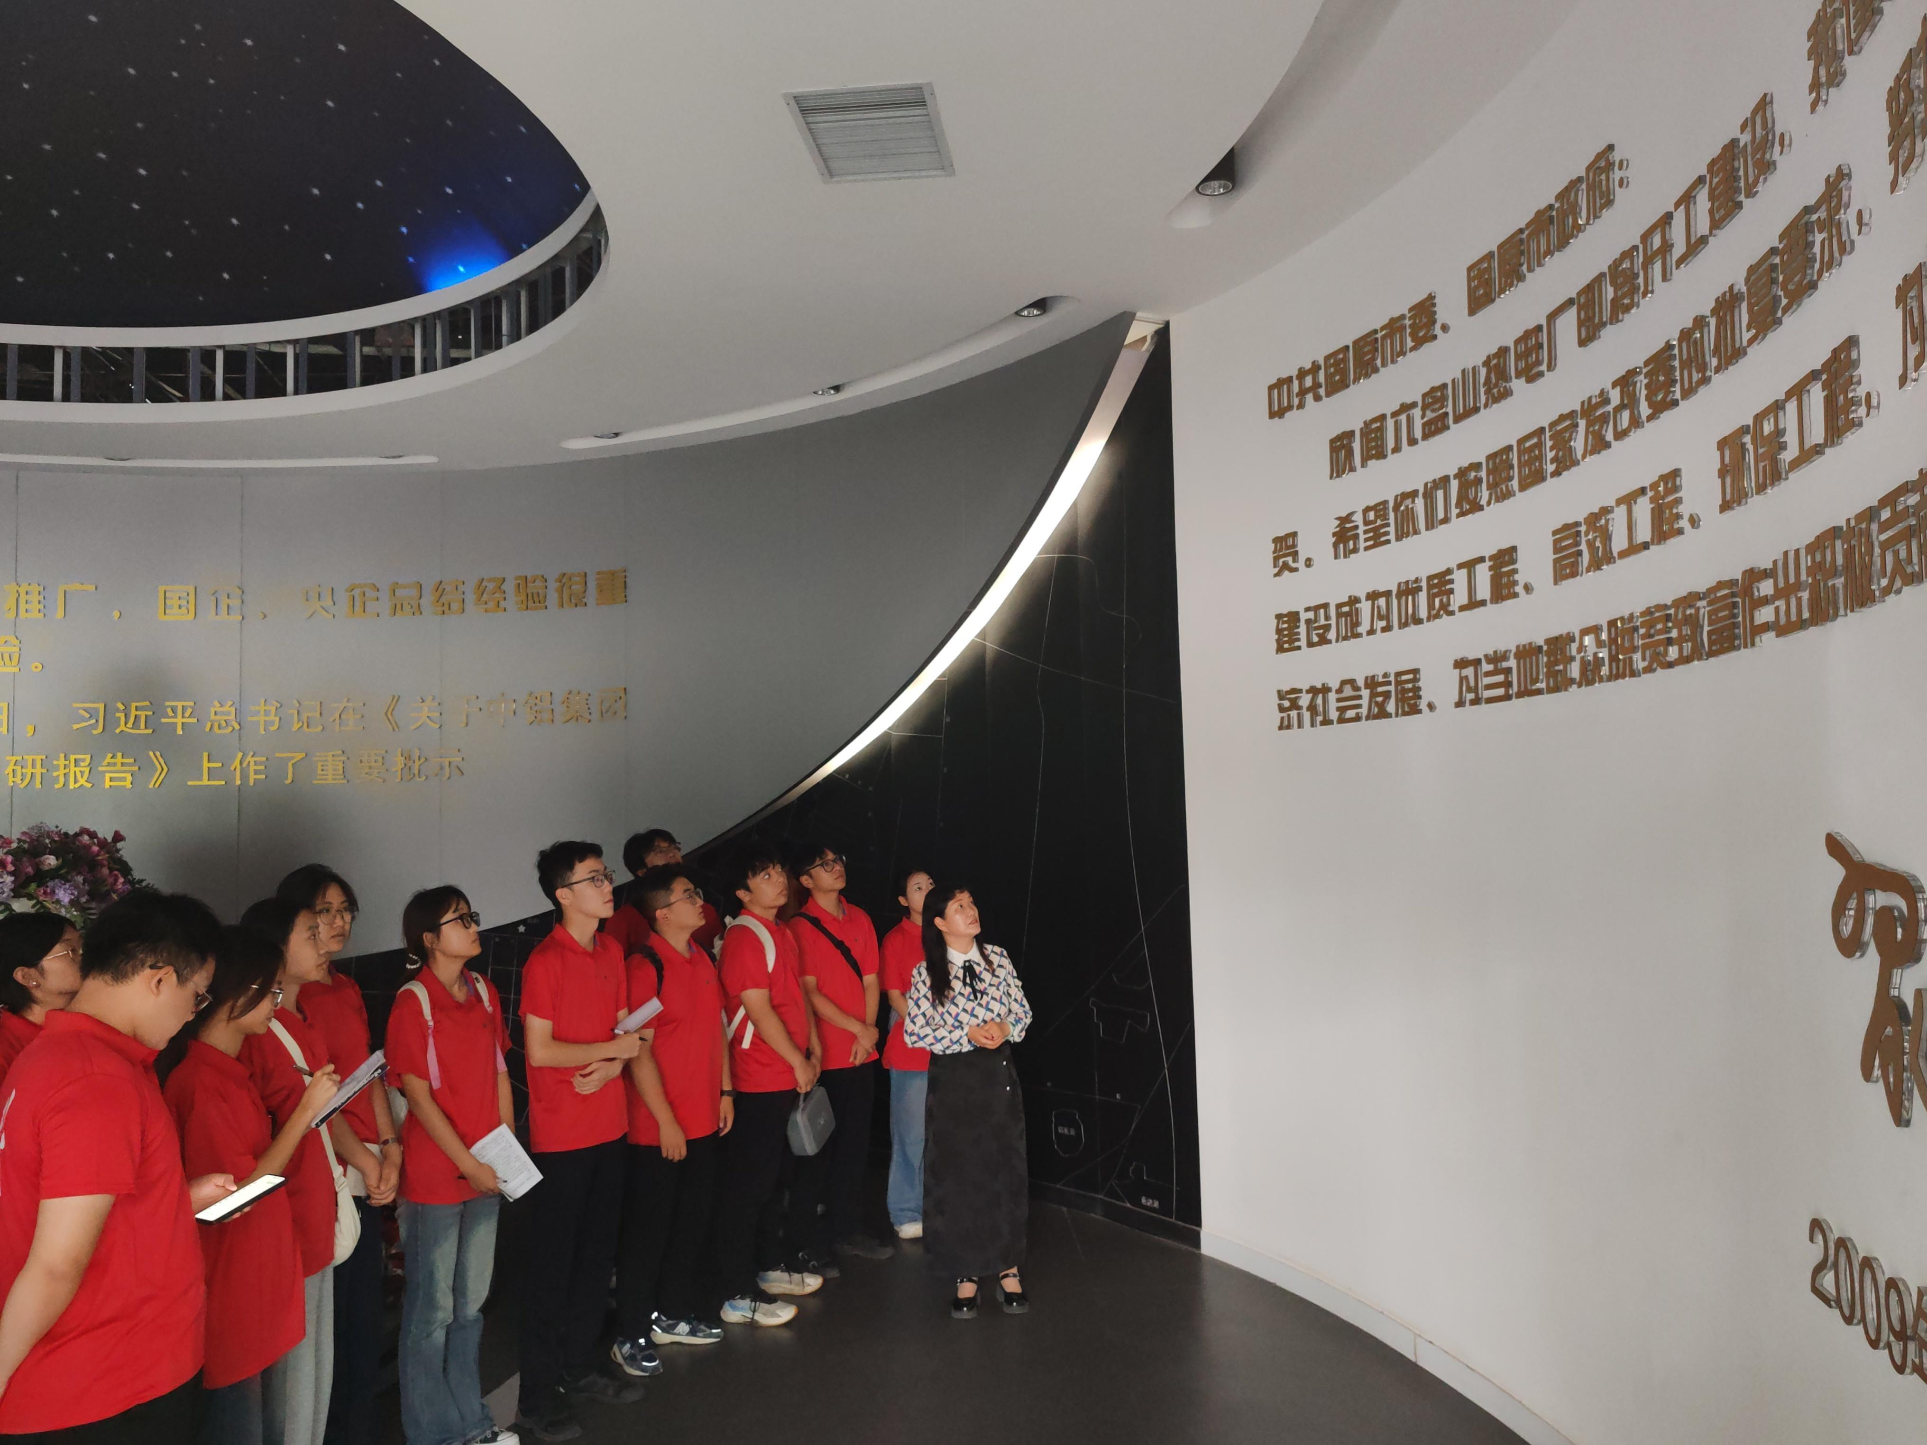

（图为解说员在中铝宁夏能源集团展厅给大家讲解的照片）

活动伊始，实践团成员参观了中铝宁夏能源集团企业文化展厅，在解说员的细致讲解下，系统了解企业发展历程与能源产业布局。随后的交流会上，大家共同观看企业宣传片《向建设具有较强竞争力综合性能源企业昂首迈进》，中铝宁夏能源集团有限公司人力资源部副主任郭永刚详细介绍企业基本情况与人才引进政策，中铝宁夏能源集团有限公司团委副书记吕灵芝分享共青团建设经验，双方围绕人才培养、就业招聘等议题展开热烈探讨，为校企协同育人凝聚共识。

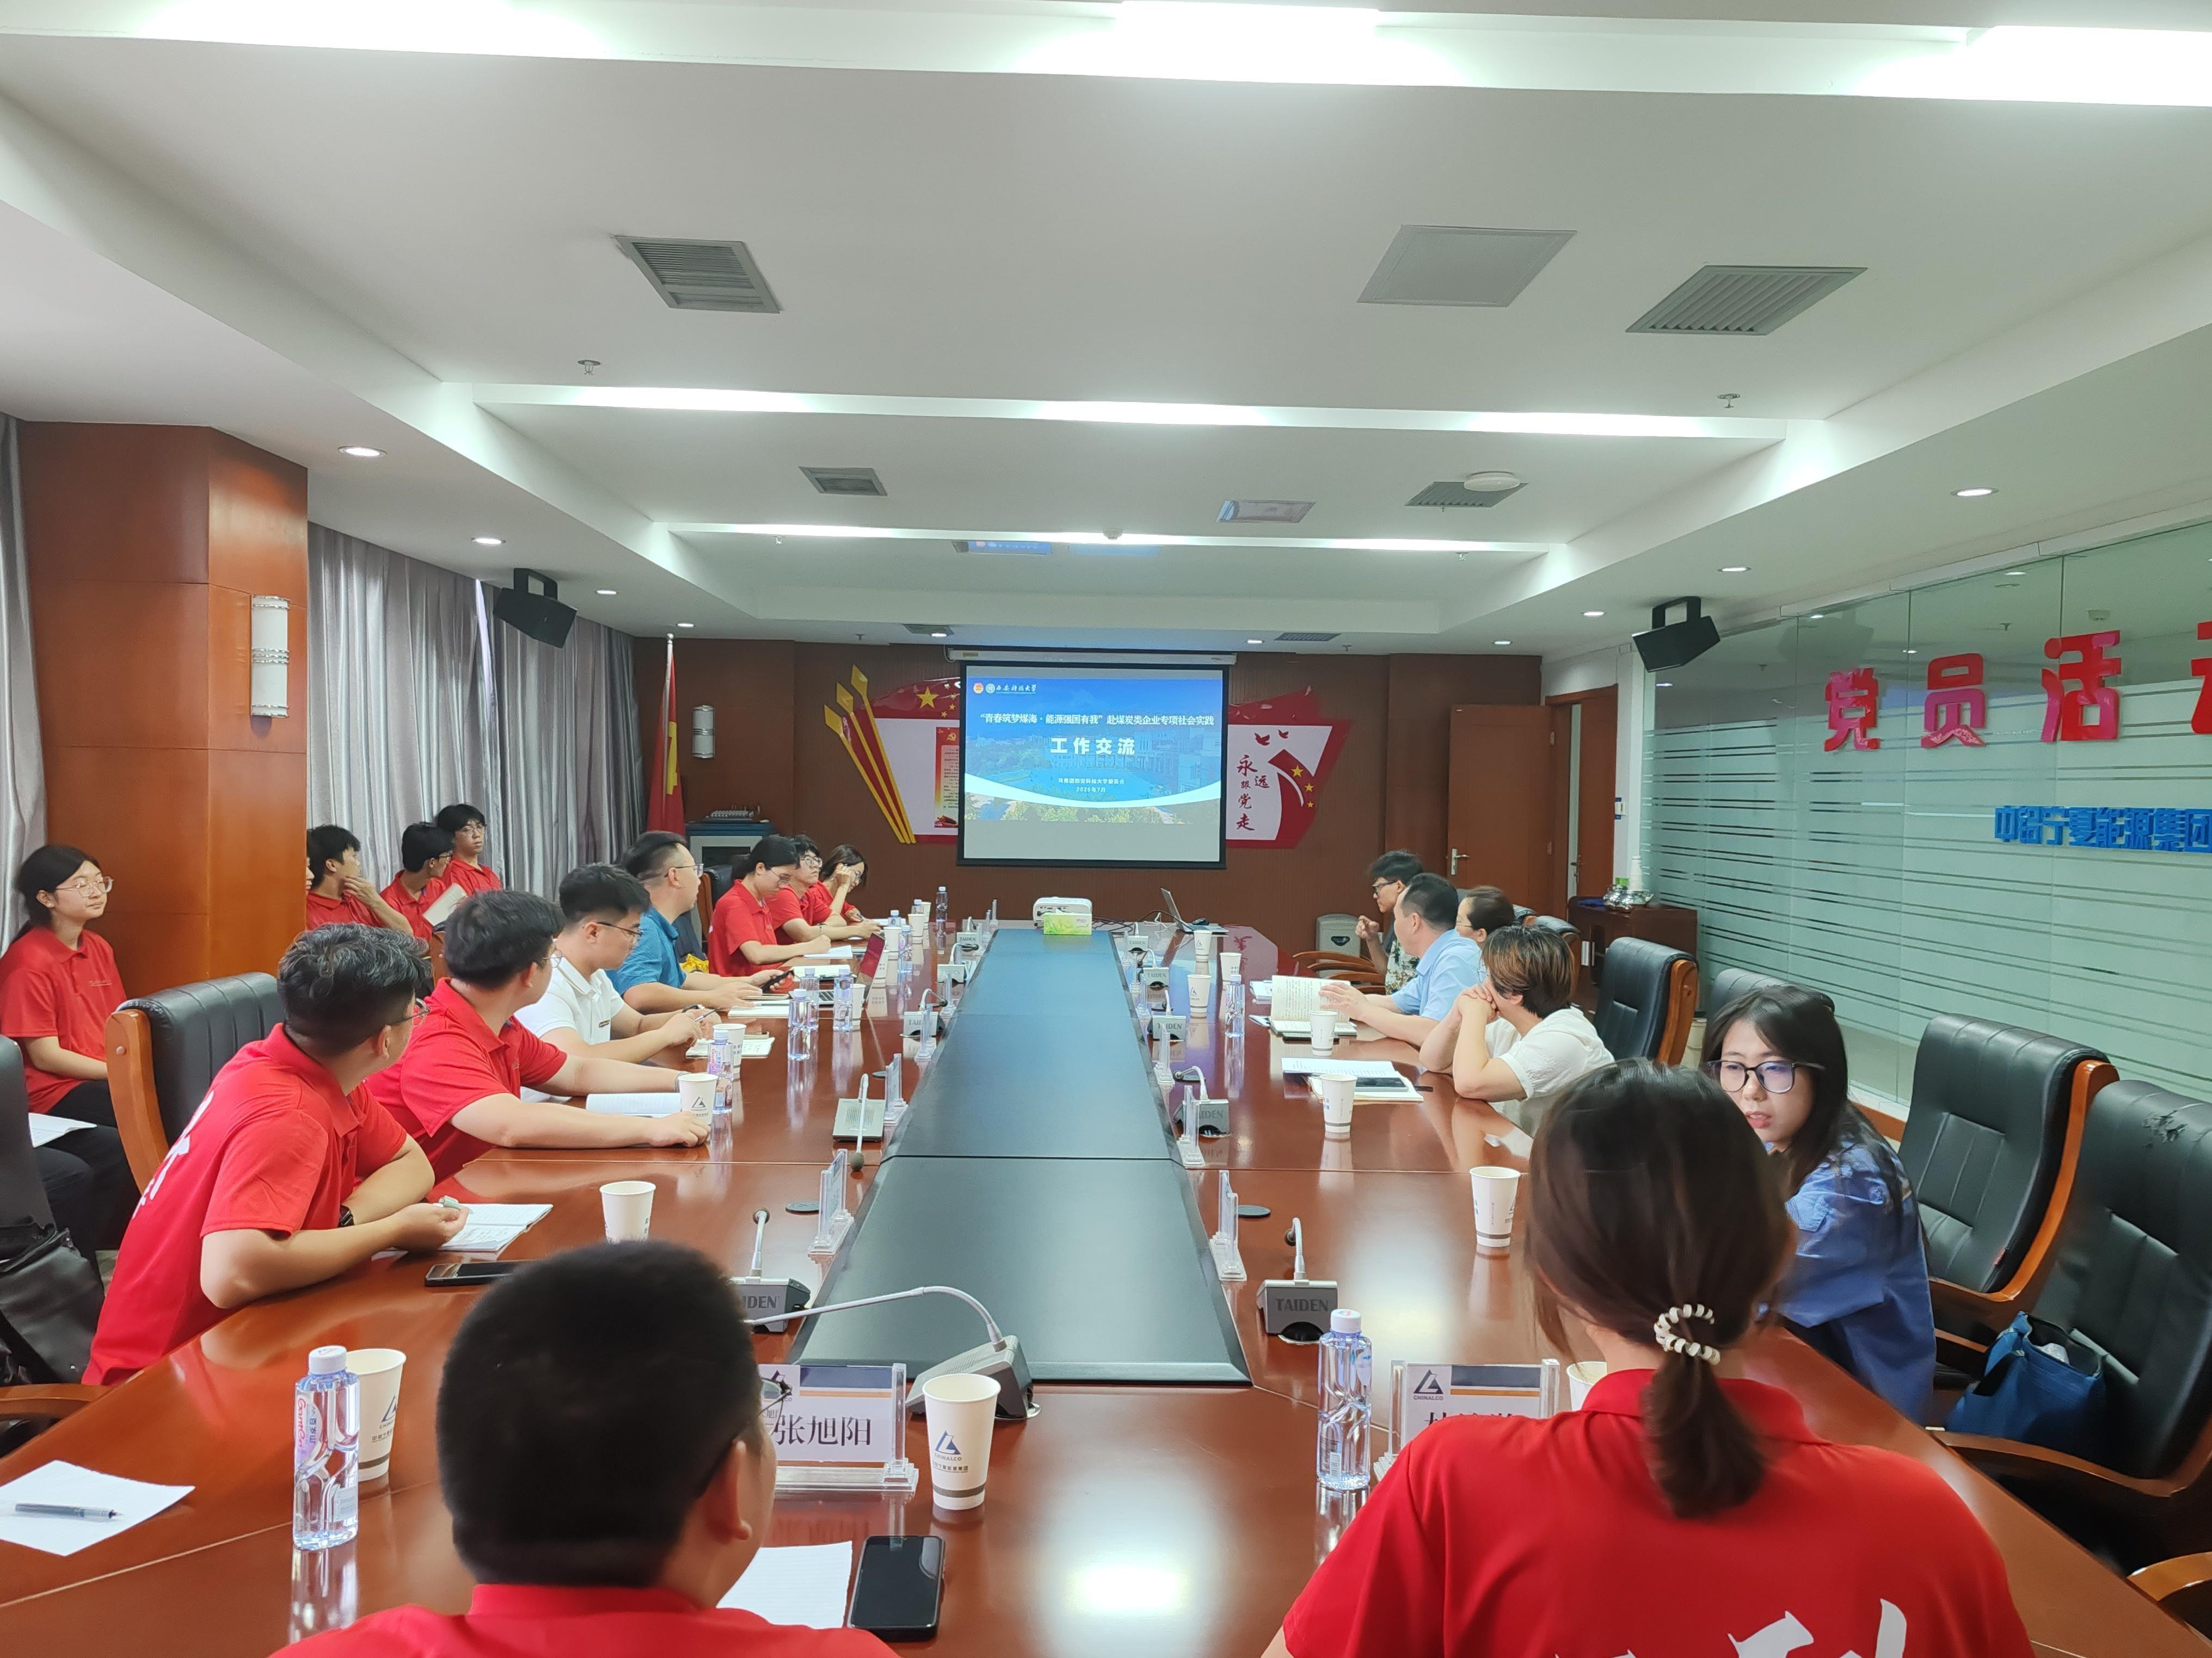

（图为郭永刚在会上发言时的照片）

“企业始终重视青年人才培养，为青年干部提供广阔发展舞台。”郭永刚在交流中表示，企业将持续优化人才引进机制，期待与学校建立长效合作。师生代表则结合实践需求，就实习实训、创新创业合作等提出建议，得到企业积极回应。

针对大学生成长发展，宁夏银星能源股份有限公司人资资源部主任周利建议：“青年学子要扎根能源行业，既要夯实专业基础，也要关注产业前沿技术，在实践中锤炼本领。”宁夏银星能源股份有限公司党群工作部副主任兼团委书记贾旭结合团建工作补充道，希望实践团成员主动融入企业发展，将个人理想与能源强国使命紧密结合。

通过本次实践，实践团成员深刻认识到能源企业在国家发展中的重要地位，进一步坚定了“青春筑梦能源、强国有我担当”的信念，不断深化对校企协同育人模式的理解。今后，希望广大同学以此次实践为契机，将所学知识与行业需求深度融合，在能源强国的征程中贡献青春力量，让青春在实干中绽放光彩。